Agrob Buchtal KerAion Ela 10.6 Formteile

Agrob Buchtal Solar Ceramics

Eigenschaften

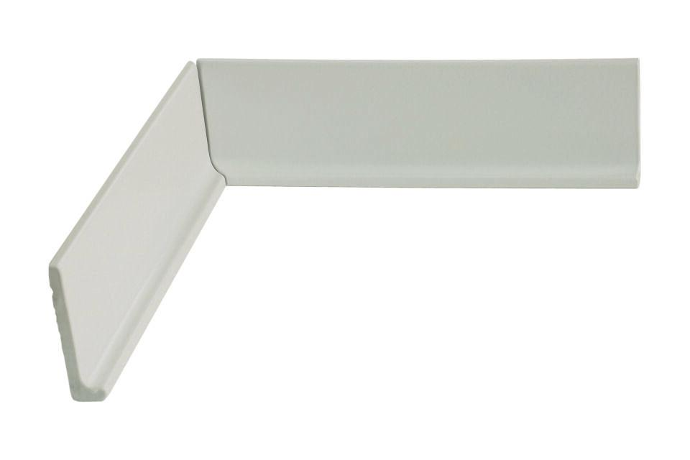

Farbton

grau

Oberfläche

eben

Produkt

Außenecke, Innenecke, Kehlsockel

Werkstoff

Steinzeug

Breite (mm)

79,00

Dicke (mm)

8,00

Länge (mm)

292,00

Klassifizierung Keramik

glasiert, DIN EN 14411 Alb

Serie

KerAion Ela 10.6